**征订教材操作流程及注意事项**

为规范我校征订选用教材的程序，教材征订选用工作均由该系统完成，**请各教研室负责人仔细阅读此注意事项，汇总下学期各课程所需教材具体信息，按照以下流程进行填写，按时提交选用教材申请总表至综合科：**

**一、课程不使用教材情况及填写方法**

情况一：若有跨学期课程使用同一本教材且之前已经征订发放（备注中填写“沿用上期教材”）；情况二：某门课程在实际教学中无需使用教材（备注中注明原因）。

以上两种情况的操作第①步，在“是否使用教材”右侧点击“不使用教材”；第②步，选择“其它类型”第③步，点击“添加教材”（此时“教材名称”会自动生成“不使用教材”并且锁死教材名称、出版社等）；第④步，备注（不使用教材务必填写具体理由），第⑤步，点击“确定”，此时选用教材填写完成，即该门课程不征订教材。操作流程如下图：

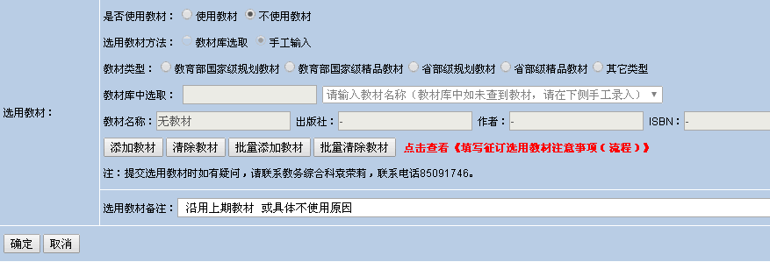

**②**

**④**

**③**

**①**

**此3键适用每种填写方法**

**⑤**

注意：1、在“添加教材”成功后发现教材信息有误时，可点击“清除教材”或“批量清除教材”，对已添加成功的教材信息进行清除，再次填写；

2、“批量添加教材”是指系统内同时满足课程名称、课程类别、学时量三个条件相同的课程，可一次性全部填写，无需点击“添加教材”对每条教学任务逐一填写；

3、“批量清除教材”是指系统内同时满足课程名称、课程类别、学时量三个条件相同的课程，可一次性全部清除，无需点击“清除教材”对每条教学任务填写的教材信息逐一清除。

**二、课程需使用教材（使用教材）的填写方法**

**1、教材库中有相应教材信息的填写方法**

第①步，系统默认为“使用教材”与“选用教材方式：教材库选取”；第②步，在“教材库中选取”下方方框内输入课程所需教材名称关键词，如第③④步：**输入“训练学”后，敲击键盘上的“Enter”键或在该界面空白处点击鼠标左键，**教材库下拉框中将显示我校历年该门课程曾使用过的教材完整信息，如该门课程仍旧使用该教材，可选相应教材信息；第⑤步，点击“添加教材”或“批量添加教材”，第⑥步，点击“确定”选用教材填写完成。

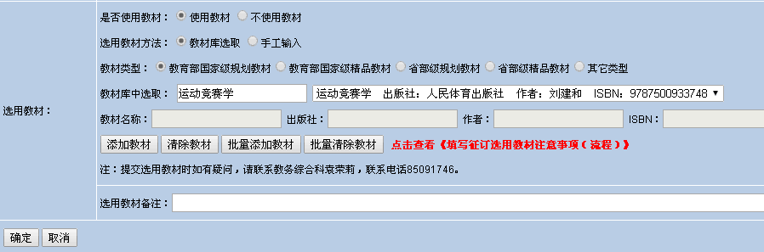

**①**

**④**

**③**

**⑥**

**②**

**⑤**

**此3键适用每种填写方法**

**2、教材库中无教材信息或同一课程使用多本教材课程的填写方法**

第①步，选择“使用教材”与“手工输入”；第②步选教材类型；第③步，如实填写教材信息（教材名、出版社、作者、ISBN）；第④步，点击“添加教材”，第⑤步，点击“确认”选用教材填写完成。

如一门课程使用多本教材时，可先成功“添加教材”一本后，再进行同样的第二次操作。

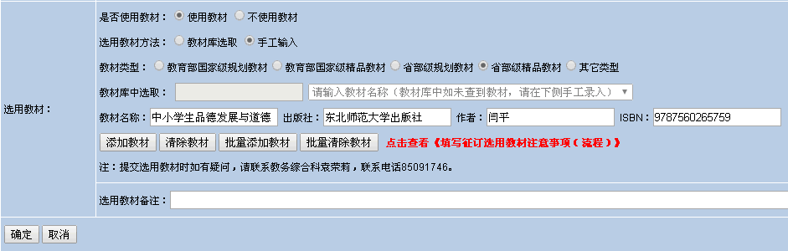

**④**

**③**

**②**

**①**

**⑤**

**此三键适用每种填写方法**

注意：完成第③步时，教材信息：教材名、出版社、作者、ISBN四条信息需填写完整缺一不可，否则点击“添加教材”时，系统将报错无法“添加教材”，无法提交。

**3、自编教材（无出版社及ISBN码）的填写方式**

第①步，选择“使用教材”与“手工输入”；第②步选择教材类型；第③步，如实填写教材信息教材名和作者，**出版社和ISBN填为“自编”**；第④步，点击“添加教材”；第⑤步，点击“确认”选用教材填写完成。

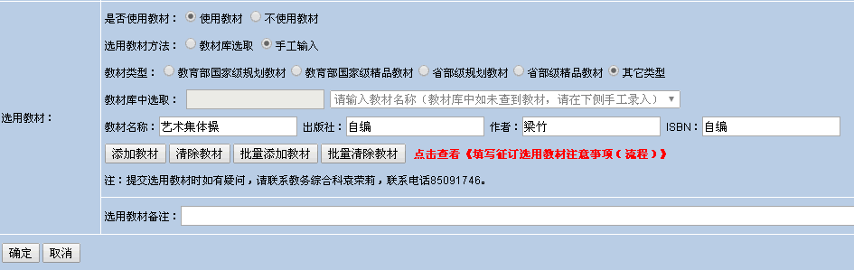

**④**

**⑤**

**②**

**①**

**③**

**此3键适用每种填写方法**

**三、打印、提交纸质选用教材申请总表**

打印纸质《选用教材申请总表》时，请注意将页面设置为“横向”打印，由教研室负责人、院（系）负责人签字后按规定时间以院（系）为单位将纸质《选用教材申请表》交至综合科。

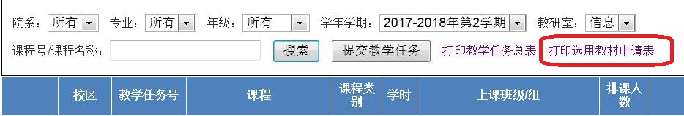

打印界面：

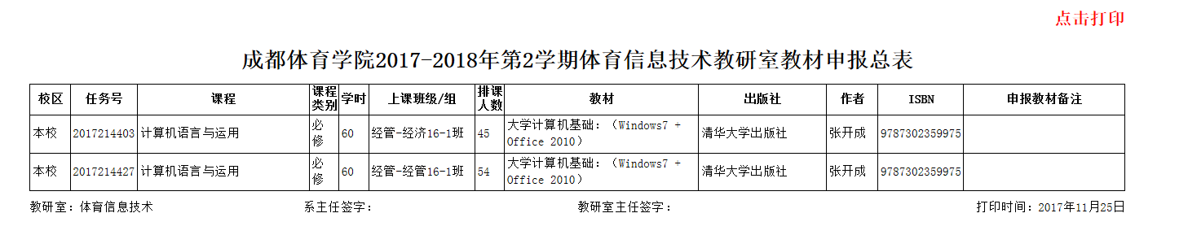

四、“选用教材备注”栏，用于填写如：教师用书、版次等补充信息。

五、如在填写过程中有不清楚之处，可随时联系综合科袁荣莉（办公室：85091746，手机：13683483610进行咨询，**为此给老师们带来的不便敬请谅解，同时欢迎各位老师多提宝贵意见，结合建议我们将对系统进一步升级，以规范、简化操作流程。**